**安防头条电脑版修改要求0907**

**1、整个页面底色修改为白色 如今日头条一样**

**2、现在安防头条** 网页版搜索不起作用

3、网页上的图片 光标移上去 **要有稍微放大的动态效果（见今日头条）**

1. **每篇新闻 如果里边有一张图就显示一张 如果有3张 就显示3张**

**像手机端实现的效果一样 (此排版方法不支持3张图片显示)**

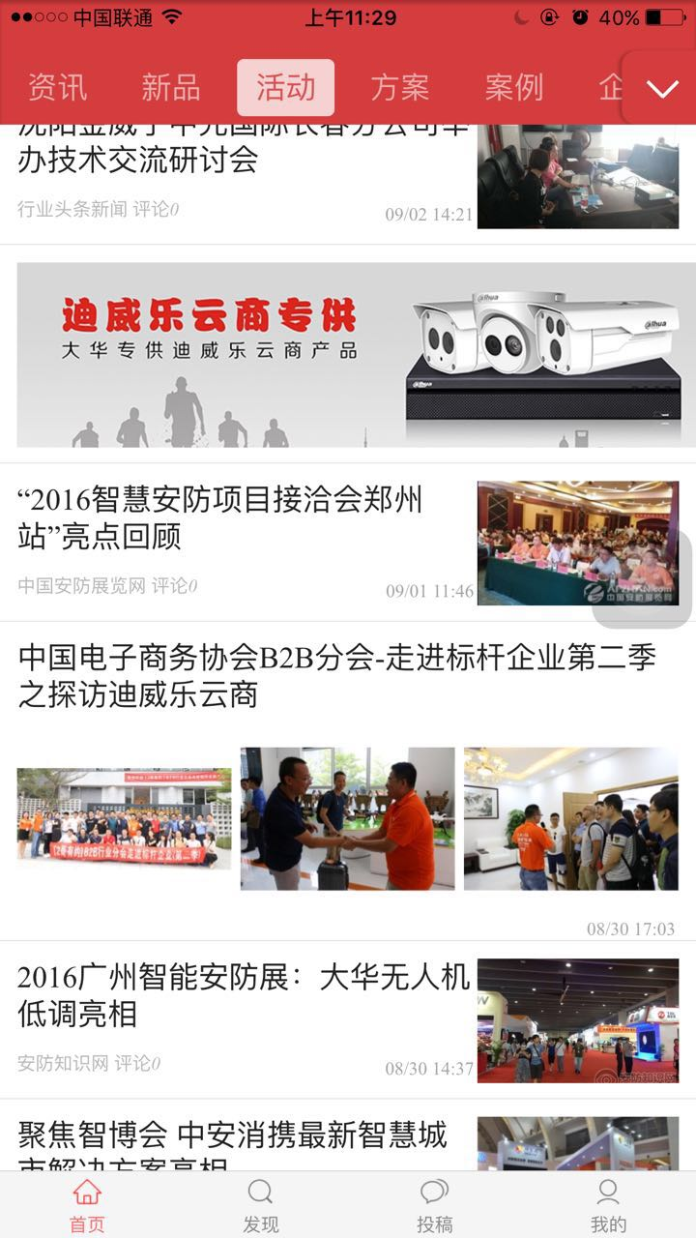

**安防头条网页版广告管理的修改要求**

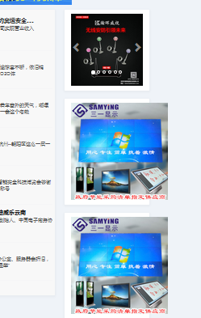

1、先明确一下，从上至下对应后台分别是：banner管理、 WEB广告第1个、WEB广告第2个

1. 右边第1个广告启用后没有显示出来



3、右边的广告区域适当再往右边移一些，与文章区拉开一点距离 (框架已固定 不调整)

4、

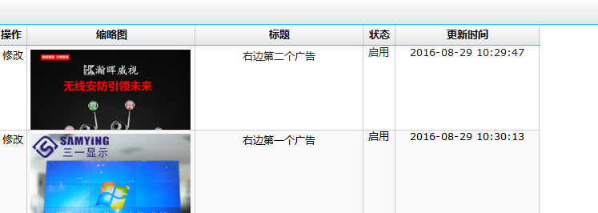

后台这二个广告与前端显示的关系 右边第二个广告 没有出来

5、

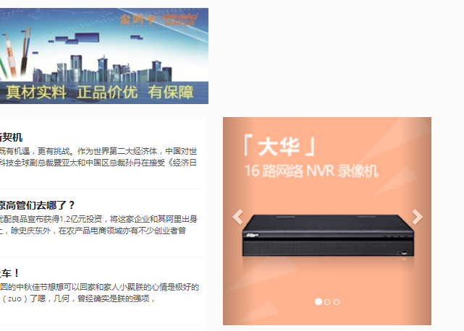

右边的波轮广告移上去，与中间的横条广告平齐，中间的横条广告的效果是 刚一进网页 显示一个较大的广告画面，几秒后收缩成现在这样。

（广告请上传2张图片 一张为1200*300 一张为1200*50）